Licence 3 UE 56 1B : APA et Optimisation fonctionnelle.

TD N° 9 : Réentrainement à l’effort du malade respiratoire chronique : intensités, fréquences, composantes

Partie I :

Partie 1 : Intérêt du réentraînement à l’effort chez les malades respiratoires chroniques
Répondez aux questions suivantes à partir du résumé de l’étude de Emery et al. (1998) ci-dessous :
- Quels sont les bénéfices du réentraînement à l’effort des patients BPCO, identifiés dans cette étude ?
- En quoi les résultats de Emery renforcent l’idée selon laquelle le réentraînement à l’effort est la pierre angulaire de la réhabilitation respiratoire ?
- Selon-vos connaissances, quels sont les autres bénéfices psycho-physiologiques, non rapportés par Emery, potentiellement associés à la pratique de l’exercice physique chez les patients atteints de BPCO ?

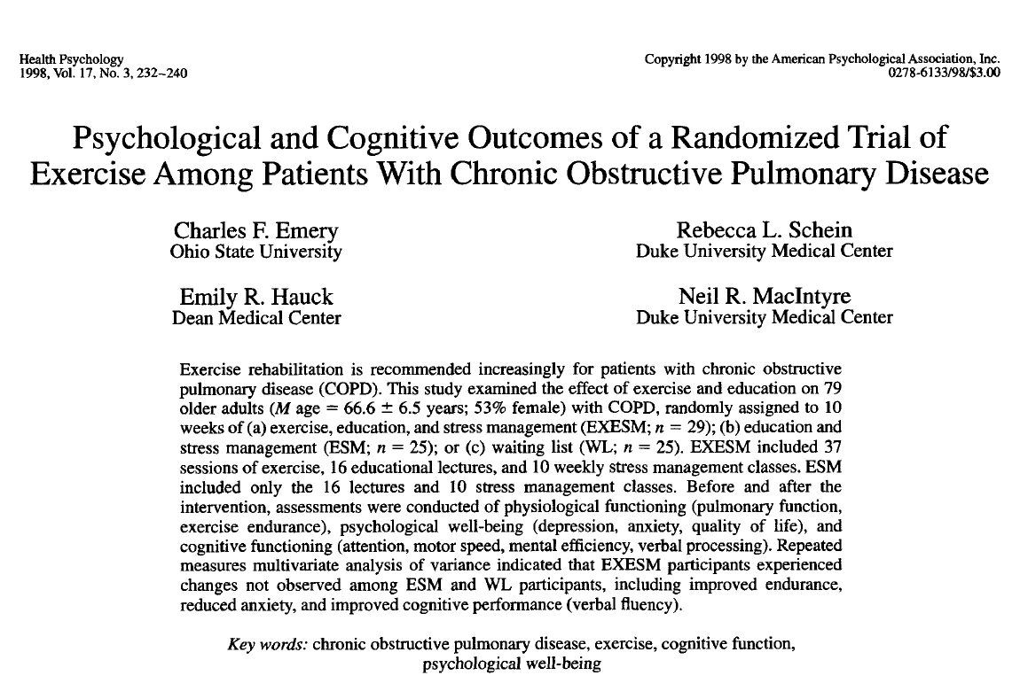

Partie 2 : Les principales composantes du réentraînement à l’effort du malade respiratoire chronique

A partir du résumé et de la figure 1 de l’article de Bernard et al. (1999), répondez aux questions suivantes :
- Décrivez et interprétez la figure 1 (en vous aidant du résumé), extrait de cet article
- A partir du résumé :
  - Donnez la liste des autres paramètres pour lesquels les différences d’évolution entre les 2 groupes ont été investiguées.
  - Quels sont les résultats obtenus pour chacun de ces paramètres ?
  - Qu’en concluez-vous sur l’intérêt ou non de combiner l’entraînement aérobie et l’entraînement en force chez les patients BPCO ? Justifiez votre réponse

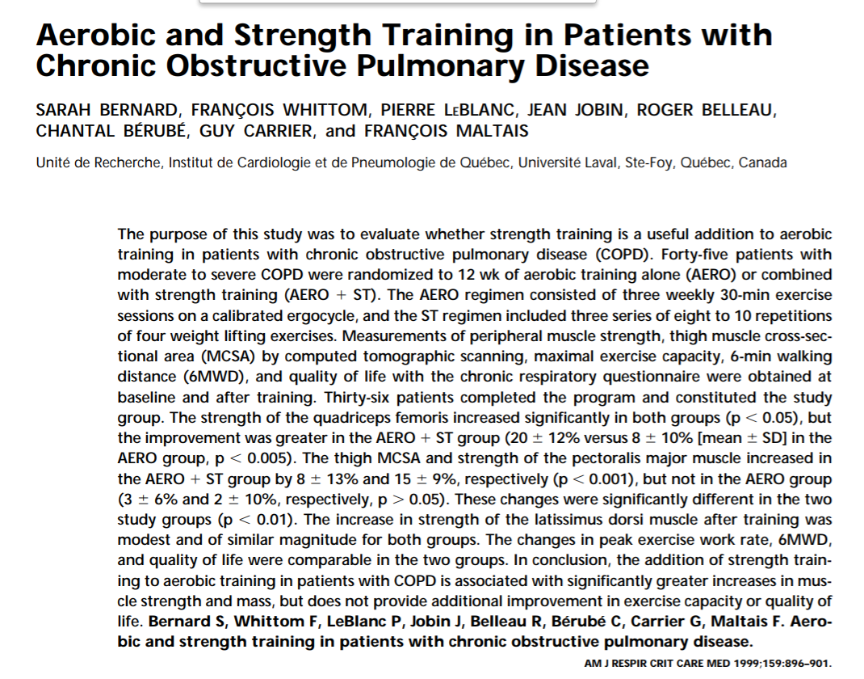
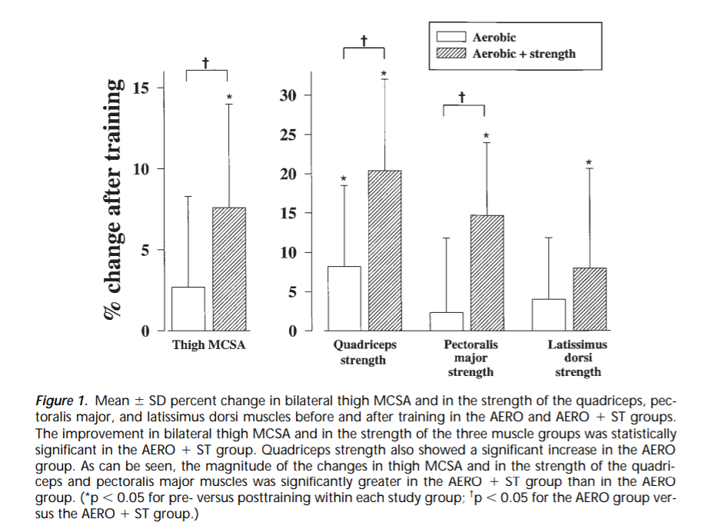

Partie 3 : Entraînement en continu versus entraînement par intervalle
Dans une expérimentation scientifique, Gloeckl et al. (2012) ont comparé 2 modalités d’entraînement en endurance pendant 3 semaines à raison de 5 fois par semaine, chez 71 patients BPCO :
- Dans le groupe 1, 35 patients se sont entraînés en continu sur ergocycle à 60% de leur puissance maximale atteinte à l’épreuve d’effort. Les séances duraient 30 minutes.
- Dans le groupe 2, 36 patients se sont entraînés en intervalle (30 secondes d’effort – 30 secondes de récupération) sur ergocycle à 100% de leur puissance maximale atteinte à l’épreuve d’effort. Les séances duraient 36 minutes.
Répondez aux questions suivantes :
- Quelle était la durée d’exercice effective dans chacune des modalités d’entraînement ?
- La charge de travail théorique était-elle comparable au sein de chaque séance entre les 2 modalités d’exercice ? Pour vous aider, prenez l’exemple d’un patient dont la puissance maximale atteinte à l’épreuve d’effort est de 40 watts.
- Décrivez puis interprétez la figure 2 ci-dessous, extraite de l’article de Gloeckl.
- A partir du tableau ci-dessous extrait de l’article de Gloeckl, identifiez les différences existantes entre les 2 modalités d’entraînement ?
- Pour quel profil de patients privilégieriez-vous l’une ou l’autre des deux modalités d’entraînement ?

Article de Gloeckl et al. (2012) :
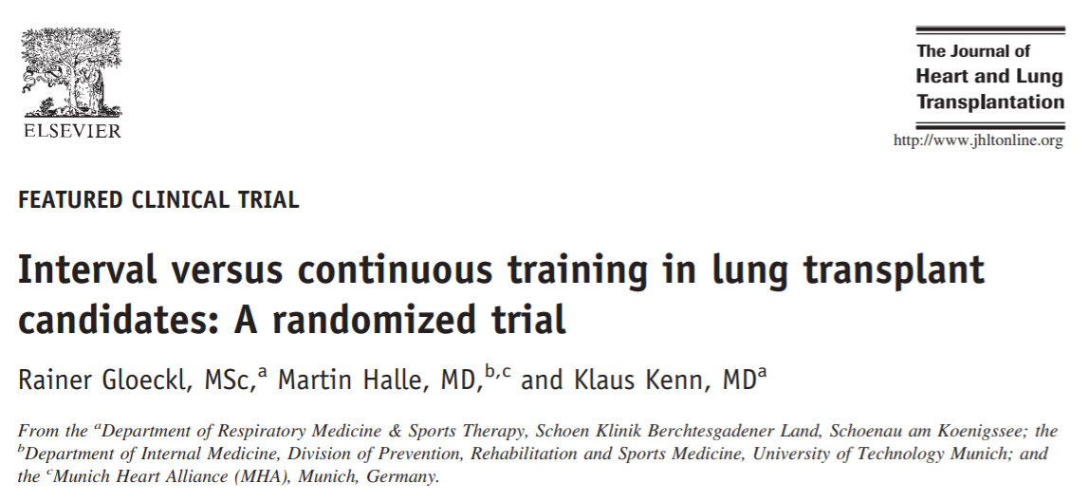

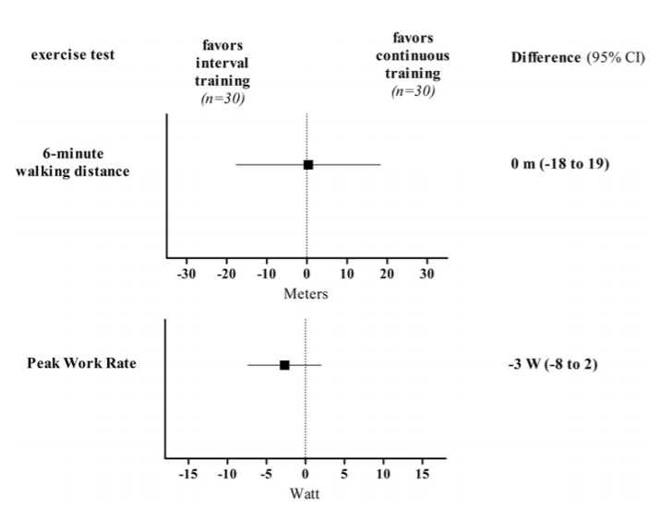

Figure 2: Boxes with 95% confidence interval (CI) represent the point estimate for the difference of 6-minute walking distance and peak workload assessed by the incremental cycle test from Day 1 to 21 during in-patient rehabilitation in the interval or continuous training group

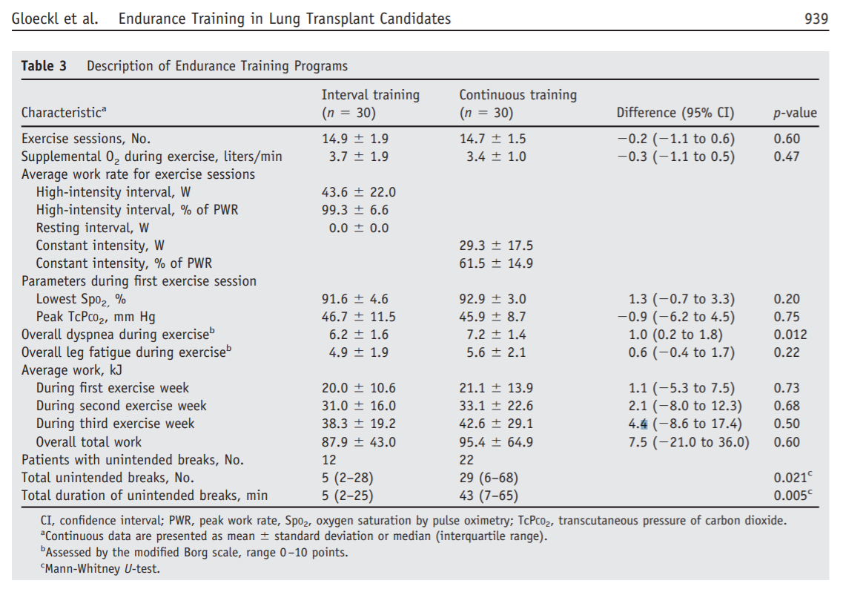
Annexe 3 :

Partie 4 : Présentation succincte des recommandations pratiques de Gloeckl et al. (2013) sur la mise en œuvre du réentraînement à l’effort chez les patients atteints de BPCO

VOIR TABLEAU

